


UNIVERSIDAD TECNOLÓGICA DE XICOTEPEC DE JUÁREZ



ACTIVIDAD 2.1 ANATOMÍA DE UNA INTERFAZ
Unidad II. Diseño de aplicaciones móviles
Tema: Diseño de interfaces de usuario utilizando controles

INSTAGRAM
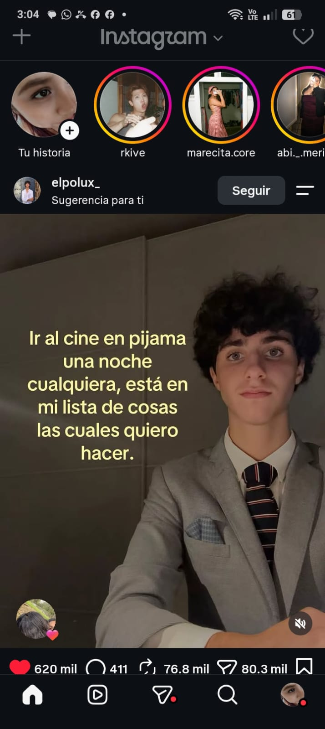

Aplicación: Instagram
Categoría: Red social
Pantalla analizada: Inicio / Feed
Modo: Oscuro

Tipografía
- Instagram utiliza una tipografía sin serifas (sans serif). En la pantalla se pueden identificar aproximadamente 4 tamaños diferentes de letra.
- El tamaño más grande se utiliza en los textos principales de las publicaciones. Los tamaños medianos aparecen en los nombres de usuario y las cantidades de interacciones. Los tamaños pequeños se utilizan para información secundaria, como sugerencias y otros datos.
- La diferencia entre los tamaños permite establecer una jerarquía visual y facilita identificar rápidamente la información importante.

Esquema de colores
- El color primario es un negro azulado, aproximadamente #0B0F14.
- El color de acento es rosa/magenta, aproximadamente #E1306C.
- El color de fondo es negro azulado, aproximadamente #0B0F14.
- El color del texto es principalmente blanco, aproximadamente #FFFFFF.
- También se utiliza un gradiente de colores alrededor de las historias.

Inventario de controles
En la pantalla analizada se observan aproximadamente:
- Etiquetas: 12
- Cuadros de texto: 0
- Botones: 12
- Imágenes: 8
- Listas: 1
- Barras de herramientas: 2
- Menús: 1
El total aproximado de controles es de 36 elementos.

Distribución
- La interfaz está organizada principalmente en columna. En la parte superior aparecen las historias en una distribución horizontal. Debajo se encuentra el contenido principal del feed, donde las publicaciones aparecen una debajo de otra.
- En la parte inferior se encuentra una barra de navegación que permite acceder a las diferentes secciones de Instagram.

Elementos dinámicos de interacción
- Al tocar el botón de corazón se puede indicar que una publicación nos gusta.
- Al deslizar hacia arriba, el contenido del feed avanza y aparecen nuevas publicaciones.
- Al mantener presionado un elemento pueden aparecer opciones adicionales dependiendo del elemento seleccionado.
- Al tocar una historia, esta se abre para poder verla.
- Al tocar el perfil de un usuario, se puede acceder a su perfil.
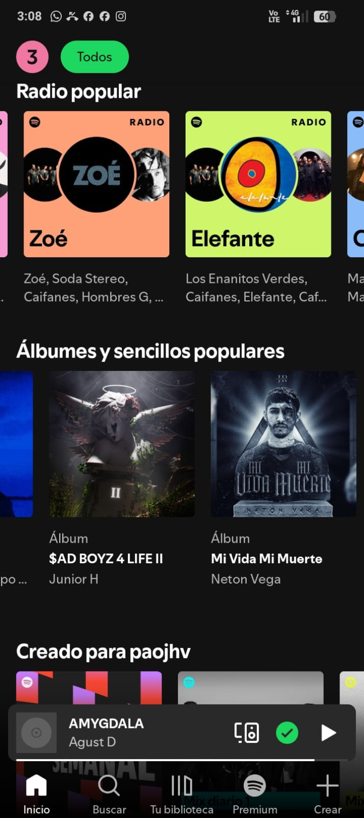
SPOTIFY

Aplicación: Spotify
Categoría: Música y entretenimiento
Pantalla analizada: Inicio
Modo: Oscuro

Tipografía
- Spotify utiliza una tipografía sin serifas, con un diseño sencillo y fácil de leer. En la pantalla se pueden identificar aproximadamente 4 tamaños diferentes de letra.
- El tamaño más grande aparece en los títulos de las secciones, como "Radio popular" y "Álbumes y sencillos populares".
- Los tamaños medianos se utilizan para los nombres de álbumes y artistas. Los tamaños pequeños aparecen en información secundaria y elementos de navegación.

Esquema de colores
- El color primario es verde, aproximadamente #1ED760.
- El color de acento también es verde brillante, aproximadamente #1ED760.
- El fondo es negro, aproximadamente #121212.
- El texto principal es blanco, aproximadamente #FFFFFF.
- También se utilizan tonos grises para información secundaria.

Inventario de controles
En la pantalla analizada se observan aproximadamente:
- Etiquetas: 15
- Cuadros de texto: 0
- Botones: 9
- Imágenes: 12
- Listas: 3
- Barras de herramientas: 2
- Menús: 1
El total aproximado de controles es de 42 elementos.

Distribución
- La interfaz combina una distribución vertical y horizontal.
- Las recomendaciones de radio aparecen organizadas horizontalmente, permitiendo deslizarse de izquierda a derecha para observar más opciones.
- Debajo aparecen los álbumes y sencillos populares. La pantalla completa puede recorrerse verticalmente para encontrar más contenido.
- En la parte inferior se encuentra la barra de navegación y encima aparece el reproductor de música minimizado.

Elementos dinámicos de interacción
- Al tocar un álbum o canción se puede seleccionar el contenido.
- Al deslizar horizontalmente, se pueden recorrer las diferentes recomendaciones de una sección.
- Al deslizar verticalmente, se puede avanzar hacia otras categorías de contenido.
- Al tocar el botón de reproducción, comienza a reproducirse la canción.
- Al tocar el reproductor que aparece en la parte inferior, se pueden abrir los controles completos de reproducción.
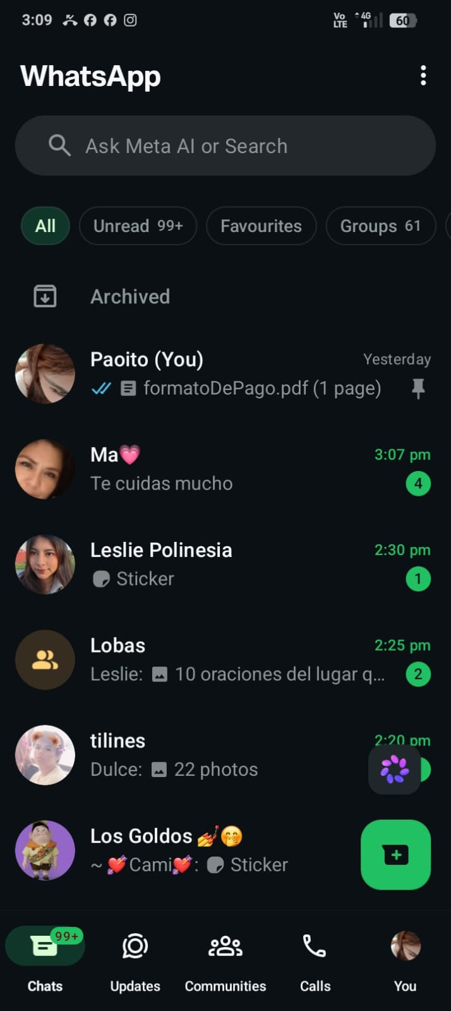
WHATSAPP

Aplicación: WhatsApp
Categoría: Comunicación y mensajería
Pantalla analizada: Lista de chats
Modo: Oscuro

Tipografía
- WhatsApp utiliza una tipografía sin serifas, sencilla y legible.
- En la pantalla se pueden identificar aproximadamente 4 tamaños diferentes de letra.
- El tamaño más grande se utiliza para el título "WhatsApp". Los tamaños medianos aparecen principalmente en los nombres de los contactos. Los tamaños pequeños se utilizan para los últimos mensajes, horarios y otros datos secundarios.
- Esta diferencia permite reconocer rápidamente los nombres y separar la información importante de la información secundaria.

Esquema de colores
- El color primario es verde, aproximadamente #25D366.
- El color de acento es también verde brillante, aproximadamente #25D366.
- El color de fondo es un negro azulado, aproximadamente #0B1014.
- El texto principal es blanco, aproximadamente #F5F5F5.
- También se utilizan diferentes tonos de gris para textos secundarios.

Inventario de controles
En la pantalla analizada se observan aproximadamente:
- Etiquetas: 18
- Cuadros de texto: 1
- Botones: 13
- Imágenes: 6
- Listas: 1
- Barras de herramientas: 2
- Menús: 1
El total aproximado de controles es de 42 elementos.

Distribución
- La pantalla utiliza principalmente una lista vertical.
- Cada conversación aparece como una fila que contiene la imagen del contacto, su nombre, el último mensaje y la hora.
- En la parte superior se encuentra el título de WhatsApp, el buscador y los filtros para organizar los chats.
- En la parte inferior aparece una barra de navegación con las diferentes secciones de la aplicación.

Elementos dinámicos de interacción
- Al tocar una conversación, se abre el chat correspondiente.
- Al deslizar, se puede recorrer la lista de conversaciones para encontrar otros chats.
- Al mantener presionado un chat, se pueden seleccionar conversaciones y aparecen opciones adicionales.
- Al tocar el buscador, se puede introducir texto para buscar conversaciones.
- Al tocar el botón verde de nueva conversación, se puede iniciar un chat nuevo.

Cierre de la Parte A
- En Instagram, la decisión de diseño que llevaría a mi propio proyecto sería utilizar una jerarquía visual mediante diferentes tamaños de texto y botones fácilmente identificables. Esto mejora la usabilidad porque permite que el usuario distinga rápidamente la información principal de la información secundaria y reconoce cuáles elementos puede tocar. También utilizaría una barra de navegación inferior porque facilita acceder a las funciones principales de la aplicación.
- En Spotify, llevaría a mi propio proyecto el uso de categorías acompañadas de imágenes y listas horizontales. Esta organización permite mostrar una gran cantidad de contenido sin saturar la pantalla. Las imágenes ayudan al usuario a reconocer rápidamente los álbumes y las categorías, mientras que los títulos permiten identificar cada elemento. Esto facilita la navegación y hace que encontrar contenido sea más rápido.
- En WhatsApp, llevaría a mi propio proyecto el uso de una lista vertical con información resumida. Mostrar la imagen, el nombre, el último mensaje y la hora permite que el usuario identifique rápidamente cada conversación sin tener que abrirla. También considero útil colocar el buscador en una posición visible porque facilita encontrar una conversación cuando existen muchos chats. Esto mejora la eficiencia y reduce el tiempo necesario para realizar una acción.

